Foto kontejnerů umístěných na pozemku p.č. 2103/1 v k. ú. Žižkovo Pole - u sběrného dvora – 2 ks
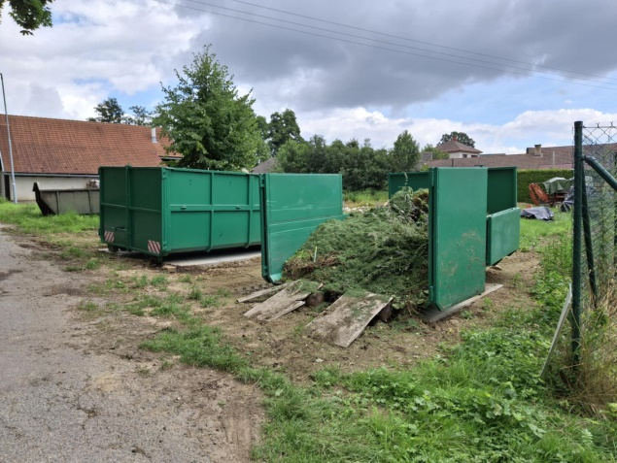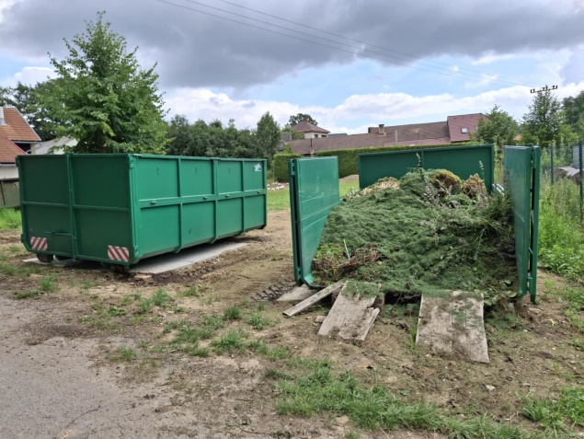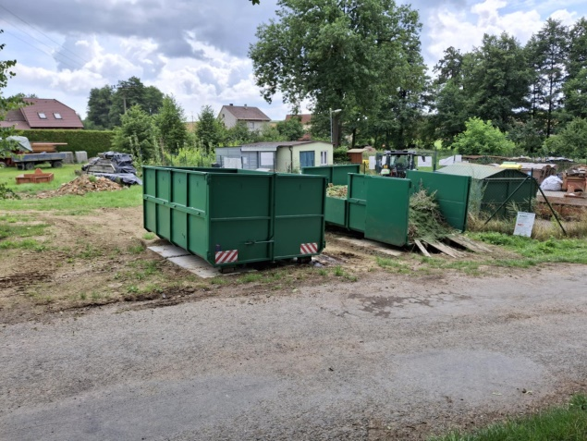

Foto kontejnerů umístěných na pozemku p. č. 32 v k. ú. Žižkovo Pole – 1 ks
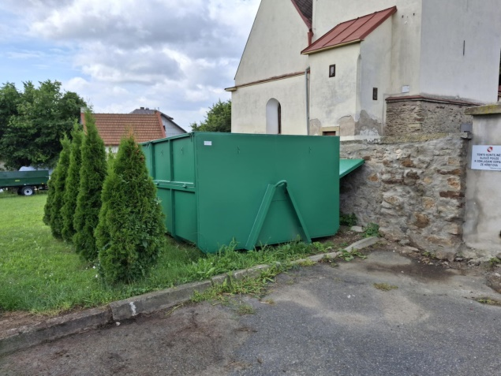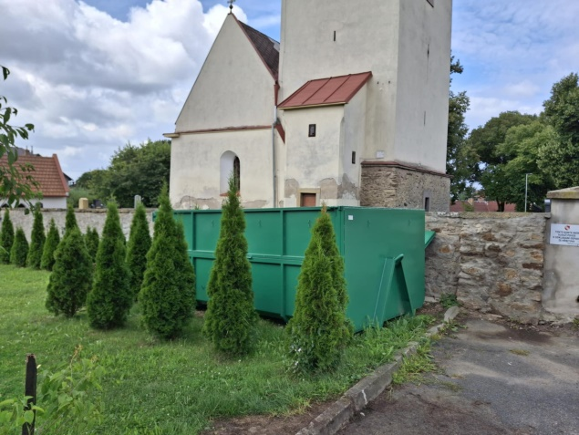

Foto herního prvku – PEXESO – umístěné na p. č. 26/2 v k. ú. Žižkovo Pole – 1 ks
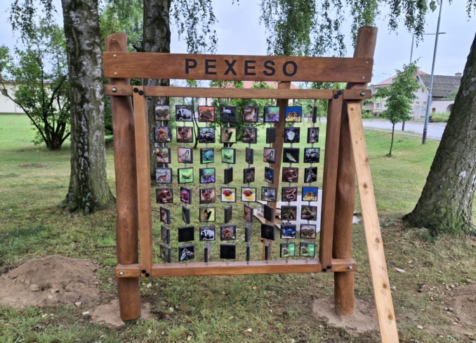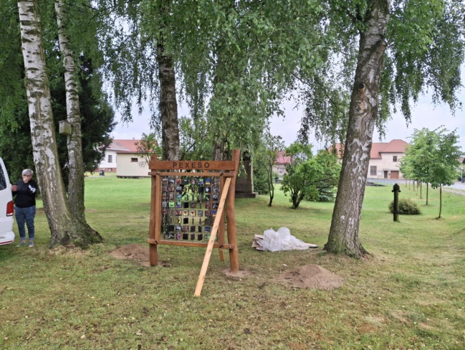
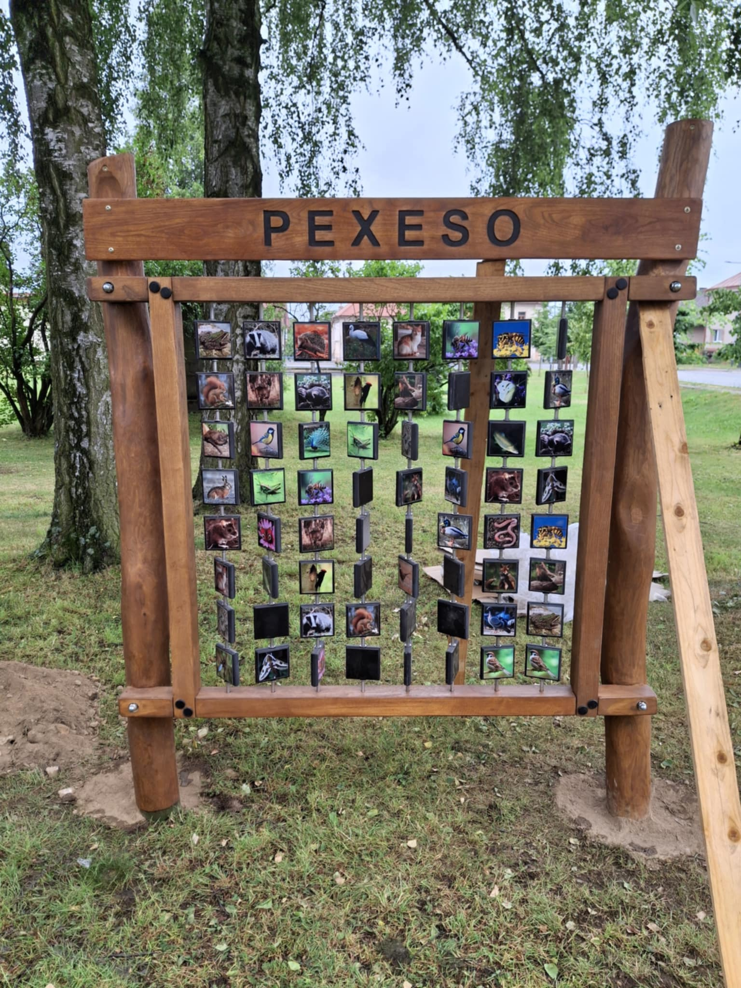

Foto vozu za traktor DEZA umístěného na pozemku p. č. st. 40 v k. ú. Žižkovo Pole – 1 ks

